Приложение 1
к постановлению Президиума ИОООП
№ 52-2 от 22.10.18

Председатель ИОООП
__________________А.Н.Мирской

Макет профсоюзной дисконтной карты «Профсоюзный плюс»

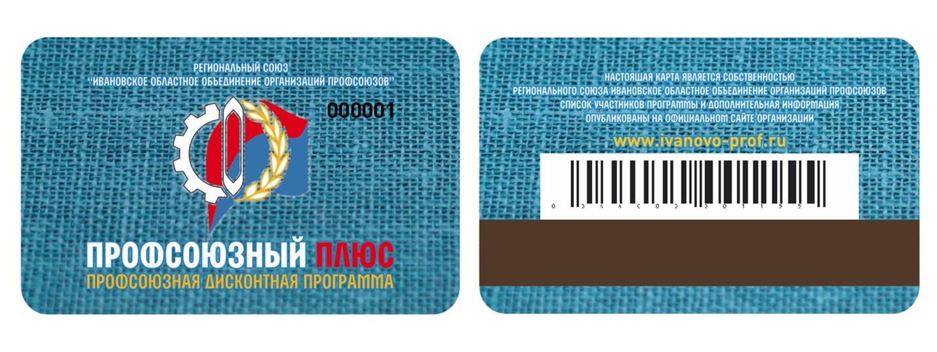

Подготовлено:
правовой службой ИОООП
зав. отделом – главный
профсоюзный инспектор труда
________________А.Е.Смирнов

